Bouvry
Antonin

RAPPORT TP ARDUINO

TP1 Serveur Web sur Arduino:

Le but de cette partie était de mettre en place un serveur Web sur Arduino. Nous avons télécharger Arduino sur Ubuntu sur http://www.arduino.org. On a mis en place une configuration statique sur Arduino. Pour cela nous avons téléchargé des librairies et pris un exemple sur les exemples proposés sur Arduino. Il fallait changer l’adresse MAC et mettre celle de notre Shield Ethernet. Puis on devait changer l’adresse IP ; on a mis notre adresse localhost. Le serveur tournait sur le port 80 et on affichait « hello world ».
Pour savoir si notre serveur web marchait il fallait entrer l’URL suivante sur Firefox : localhost:80. On devait voir afficher « hello world » et « server is at : » et on affichait l’adresse IP qu’on avait donné avec ip a add [adresse ip] dev [dev]. Le fichier Arduino s’appelle WebServer.ino

TP2 Réaliser un serveur CoaP sur Arduino:

A chaque début de TP il fallait re-télécharger Arduino et le faire tourner avec sudo. Pour communiquer via le protocole CoAP il fallait gérer des capteurs DHT et de luminosité. Nous avons donc configuré notre code Arduino. Nous avons lu les ports sur lesquels nous avons branché les capteurs avec digitalRead() ou analogRead(). Une fois qu’on avait lu les valeurs des capteurs, on les affichait sur le monitor de notre Arduino. On pouvait alors voir que les capteurs marchaient bien et retournaient des valeurs cohérentes.

Il fallait télécharger le paquet MKR1000 sur Arduino et changer le port d’écoute pour bien téléverser notre programme Arduino. Pour gérer le capteur DHT, il fallait aussi télécharger sur internet le paquet AdaFruit.h. Pour traiter les requêtes CoAP il fallait télécharger la librairie CoAP simple library sur Arduino. On a pris un exemple proposé sur Arduino et on l’a modifié avec nos valeurs. On lançait notre serveur grâce à la ligne : Ethernet.begin(mac) et coap.start(). Des fonctions comme callback_response permettaient (une fois appelée dans le setup) d’afficher les valeurs de nos capteurs.

Pour tester le serveur, on mettait comme URL dans firefox : coap://localhost :9600. On voyait les valeurs qu’on avait renvoyées. Cela marchait pour moi. On pouvait récupérer les données via notre terminal avec la commande : coap-client coap://[adresse ip arduino]/[topic]. Il y avait trois topics : température, humidité et luminosité. Il fallait télécharger au préalable coap-client sur la pc. Le fichier arduino s’appelle coapserver.ino.

TP3 Réaliser un proxy CoaP sur Rasberry:

Pour cela nous avons téléchargé Raspberry sur la carte micro SD via notre PC car les ordinateurs de la salle i005 ne possèdent pas de port pour les micro SD. Après avoir inséré la carte SD dans notre hardware, nous avons connecté un clavier et une souris au hardware pour initialiser la Raspberry. Un câble HDMI était nécessaire pour connecter un écran à notre Raspberry et avoir une interface graphique.

Une fois l’OS Raspberry allumé, nous avons donné une adresse IP à notre Raspberry (192.168.0.1) ainsi qu’une adresse IP à notre passerelle (192.168.0.2). Nous avons aussi désactivé IPv6.

Pour ensuite prendre contrôle de notre Raspberry, il fallait connecter notre Raspberry sur le port d’un ordinateur de la salle. J’ai connecté le port enp2s0 d’un ordinateur au port de ma Raspberry et j’ai donné une adresse IP à ce port avec la commende : sudo ip a add 192.168.0.2/30 dev enp2s0.
Pour se connecter ensuite à sa Raspberry il fallait faire la commande suivante: sudo ssh bouvry@192.168.0.1.

Quand on changeait d’ordinateur, on avait ce problème lors de la connexion ssh :

@@@@@@@@@@@@@@@@@@@@@@@@@@@@@@@@@@@
@ WARNING: REMOTE HOST IDENTIFICATION HAS CHANGED! @
@@@@@@@@@@@@@@@@@@@@@@@@@@@@@@@@@@@

Il fallait alors faire la commande : sudo ssh-keygen -f "/root/.ssh/known_hosts" -R "192.168.0.1". Cela permettait de crée une nouvelle clef d’identification pour ssh.

Il fallait maintenant créer un sous-réseau entre notre code Arduino et notre Raspberry. J’ai décidé d’utiliser la partage de connexion de mon portable et d’y connecter l’Arduino et la Raspberry en Wifi.
Pour la Raspberry il fallait crée un fichier wpa_suplicant.conf dans etc/wpa_supplicant/ et y mettre :
contry=FR
network={
ssid="AndroidAPppp"
psk="antototo"
}

Il fallait ensuite se rendre dans etc/network/ et modifier le fichier interfaces et y mettant :

auto wlx.. → port wifi
iface wlx inet dhcp
wpa-conf /etc/wpa_supplicant/wpa_supplicant.conf

Pour l’Arduino il fallait regarder un exemple de connexion Wifi et compléter son code :

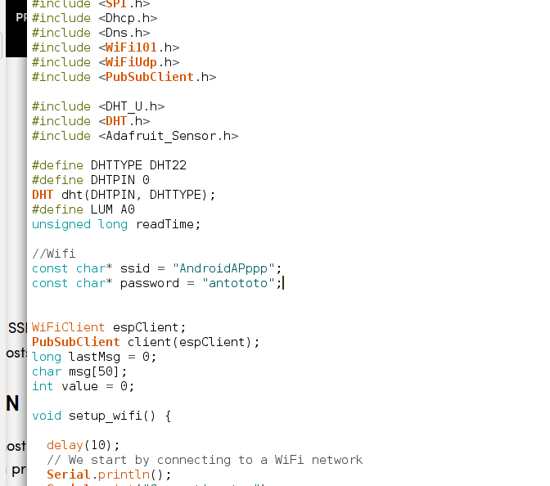

Code Arduino. On voit les paramètres ssid et password pour la connexion wifi à mon portable

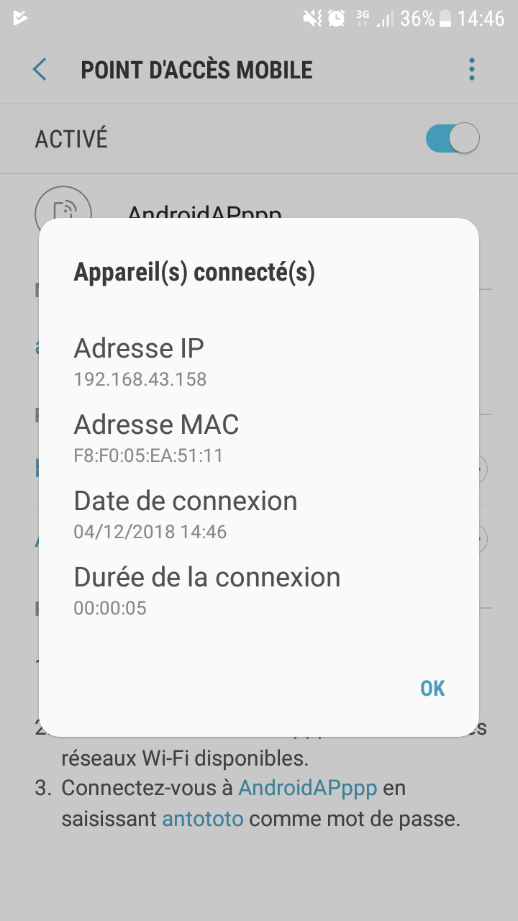

Appareil connecté à mon portable. Ici on voit que Arduino est bien connecté avec l’adresse ip indiquée.

Il fallait créer des fichiers python coapclient.py avec le framework Flask pour projeter une vue (une page HTML) via notre Raspberry. Les téléchargements de pip-install, de python et de Flask étaient nécessaire. On demandait une valeur à notre Arduino avec :

@app.route('/temperature')
def temperature():
temp= str(main("GET","coap://[adresse_ip_arduino]/temperature"))
temp2= temp[-15:-10]
return temp2

La page HTTP tournait sur localhost sur le port 8080 de notre Ras pberry.
Pour voir le résultat on mettait sur le browser l’URL suivante : localhost:8080/temperature.

Voici un schéma qui résume le TP :

Raspberry avec code python demande des valeurs à Arduino
Téléphone avec partage de connexion
Id=AndroidPppp
pwd=****
Partie Arduino qui publie les valeurs de ses capteurs.
↔ connexion ↔
↔ connexion ↔

TP4-TP5 Réaliser un serveur MQTT sur Rasberry:

Pour réaliser un serveur MQTT il fallait télécharger le serveur MQTT sur Raspberry puis le lancer avec la commande :
service mosquitto start
Pour voir si le serveur tournait il fallait faire un : service mosquitto status

Pour la représentation graphique du serveur on téléchargeait Node-RED sur Raspberry puis on lançait l’application en tapant node-red sur le terminal de la Raspberry. L’interface graphique tournait sur l’adresse IP indiquait sur le terminal.
Sur le browser de notre PC on pouvait aller sur Node-RED en tapant l’adresse IP 192.168.0.1/1658. → adresse IP sur enp2s0 qu’on a rajouté.

On téléchargeait un dashboard sur l’application pour avoir une belle représentation de la valeur de nos capteurs.

Pour ce qui est de la partie Arduino, il fallait aussi télécharger les bibliothèque mqtt et publier des valeurs avec comme topic : température, humidité et luminosité. On avait ce schéma de procédure :

Broker Raspberry où tourne Node-RED
<----------
publie
Subscriber (pc)
Publisher Arduino
-------->
demande

Le fichier se nomme mqtt.ino.

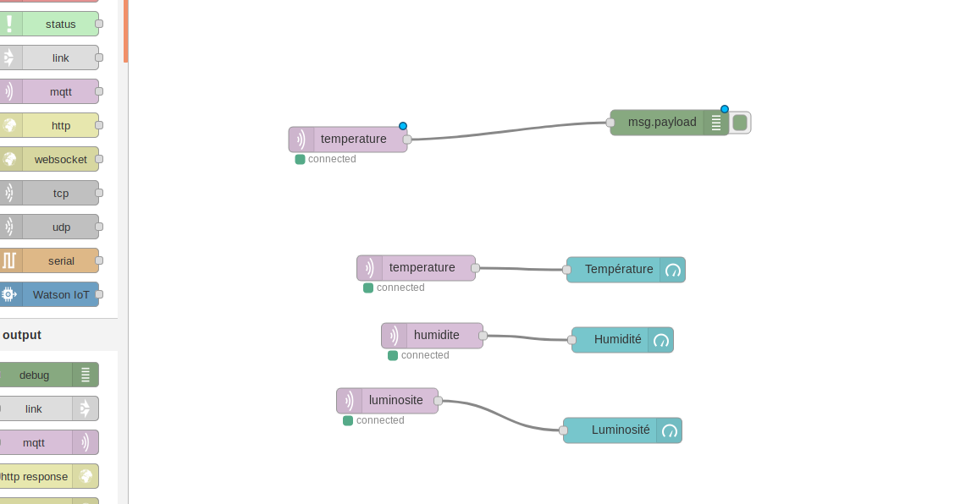
Interface Node-RED
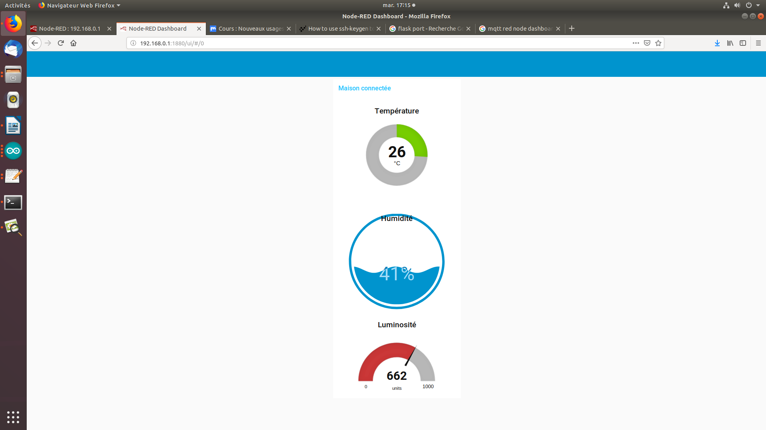

Valeur des capteurs

